MetroforApp
Adolfho Athyla de Almeida Beserra, Francisco Aldenio da Silva Barbosa, Marcos Vinicius de Sousa Moura

- Introdução
Atualmente, a população de Fortaleza se adapta à realidade de um novo meio de transporte, o metrô. Porém, apenas uma linha está em funcionamento atualmente. Espera-se que o número de usuários cresça consideravelmente nos próximos anos e muitos desses novos usuários não terão informações suficientes sobre o funcionamento do metrô.
O aplicativo se destina a ajudar os referidos usuários a obterem informações completas e úteis sobre seu trajeto no metrô através de recursos de localização disponibilizadas por ele. Dessa forma, o benefício vai além dos usuários rotineiros do metrô, pois poderá ser extremamente útil para turistas em sua locomoção pela cidade e região metropolitana.

- Requisitos
- Acompanhar a viagem
Utilizando o aplicativo, o usuário terá a opção de visualizar a estação onde se encontra, durante uma viagem, assim como a estação de origem e destino destacadas, diferindo das demais estações também exibidas.

- Visualizar estação mais próxima da localização atual do usuário e traçar rota
O usuário poderá visualizar a estação mais próxima do local onde se encontra no momento da ação. Nesse momento, são exibidas informações como distância e nome da estação mais próxima. Um botão para traçar rota também é disponibilizado junto a estas informações exibidas, onde o aplicativo traça uma rota entre a localização atual do usuário e a estação mais próxima.

- Visualizar estação mais próxima de um ponto procurado pelo usuário e traçar rota
O usuário poderá visualizar a estação mais próxima de um ponto procurado. O aplicativo deve exibir, em uma janela, o nome da estação mais próxima de um local determinado pelo usuário. Além disso, o usuário poderá ver no mapa a rota até esse ponto procurado, passando pela estação mais próxima calculada pelo aplicativo.

- Visualizar o mapa da linha sul
O usuário poderá visualizar o mapa de todas as linhas. A única linha funcionando no momento é a linha sul, destacada em vermelho. Além do mapa, é possível ver uma legenda indicativa de todas as linhas que funcionarão no futuro e todas as estações.

- Projeto

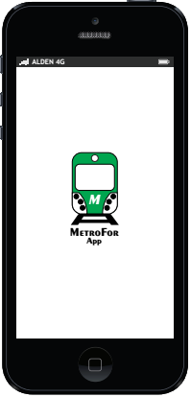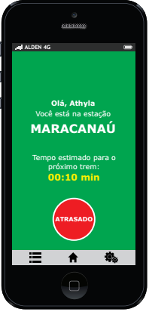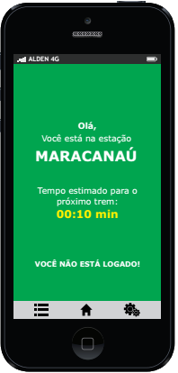
- Resultados

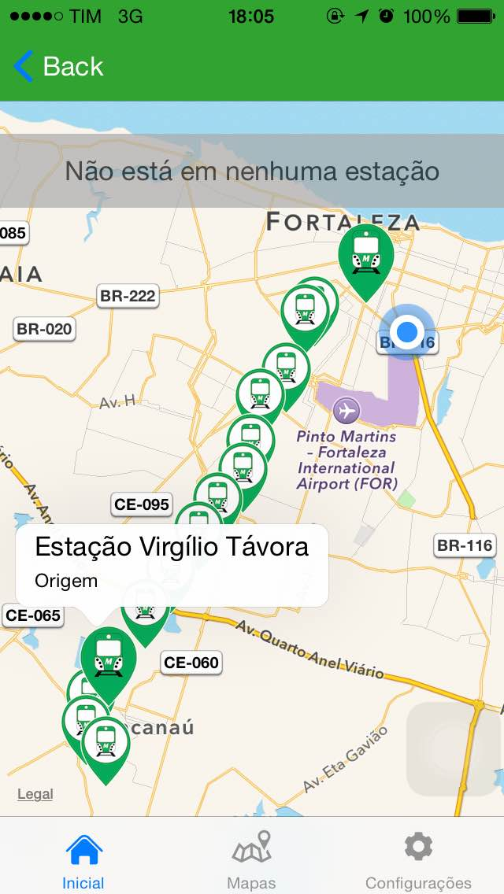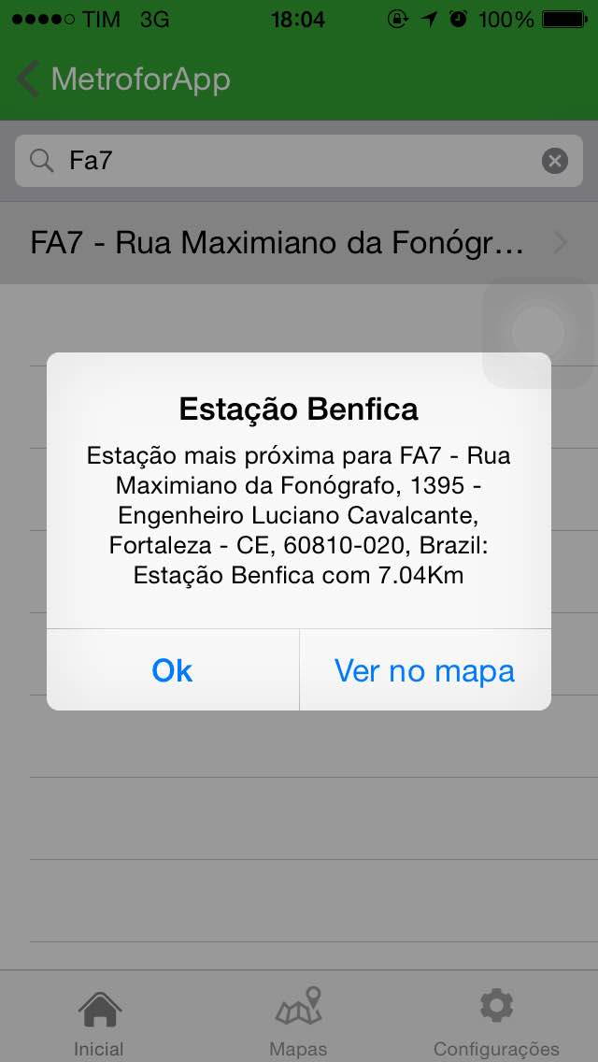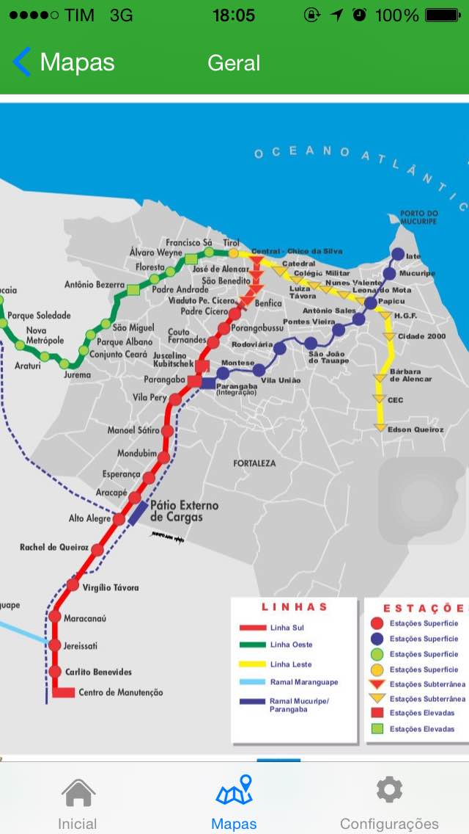
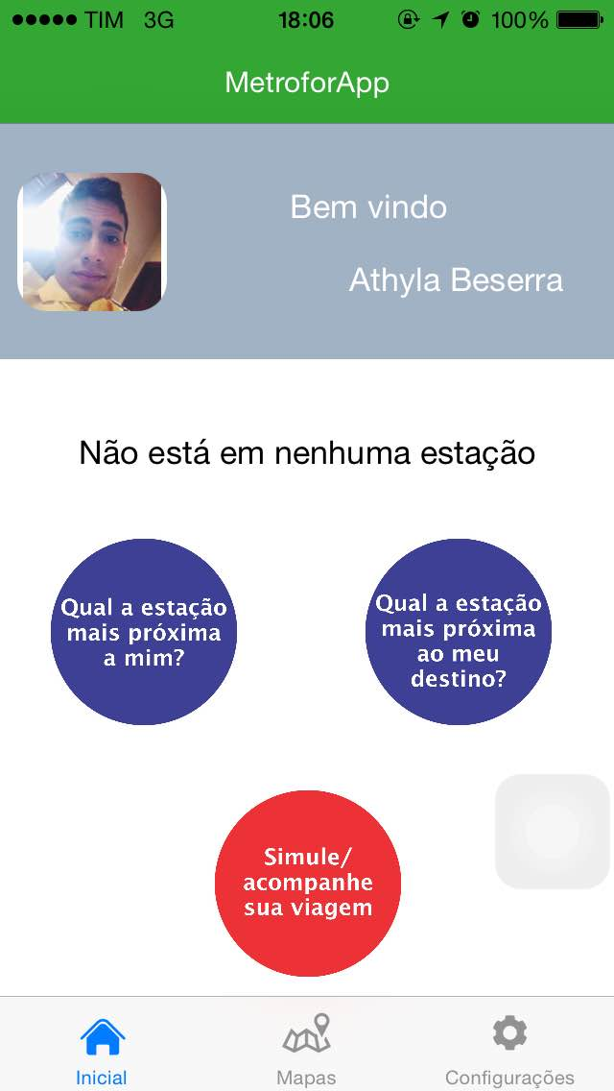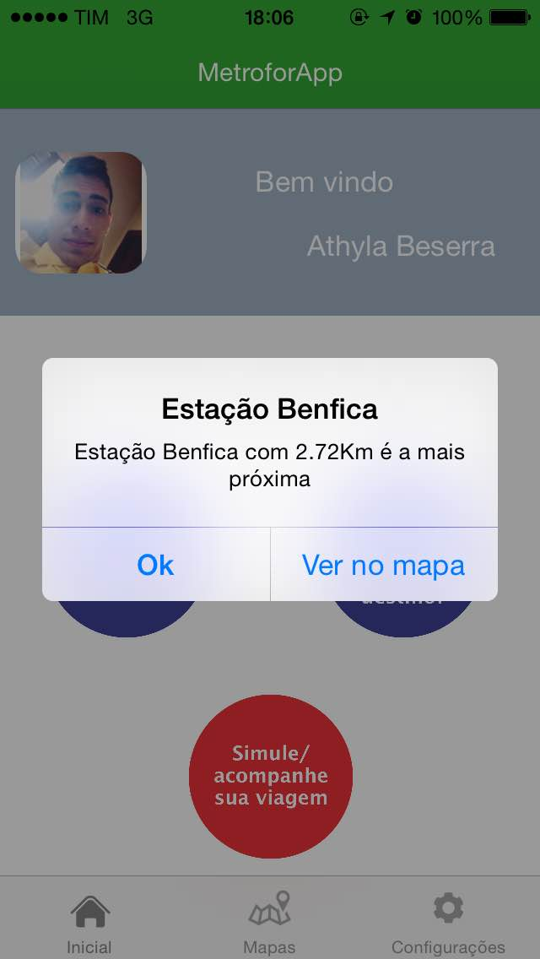

- Conclusão
Este projeto pretende ajudar usuários do metrô de Fortaleza a melhor entenderem seus percursos, planejando, de forma mais eficiente, sua viagem.
No momento, a versão do aplicativo se encontra como descrita nos itens anteriores. Em suas próximas versões, outras funcionalidades serão acrescentadas, tais como localização em tempo real de cada metrô, previsão de horários de chegada, envio de notificações geradas pelos próprios usuários do metrô, dentre outras.

